栖霞府发〔2025〕12号

云阳县栖霞镇人民政府

关于印发《栖霞镇福星村洪湖水库集中式饮用水水源地水质达标整治方案》的通知

福星村委、相关科室：

《栖霞镇福星村洪湖水库饮用水水源地水质达标整治方案》已经镇党委、政府同意，现印发给你们，请认真贯彻落实。

云阳县栖霞镇人民政府

2025年5月29日

（此件公开发布）

云阳县栖霞镇

福星村洪湖水库饮用水源地水质

达标整治方案

**云阳县栖霞镇人民政府**

**二〇二五年五月**

目 录

一、前言 3

二、总论 3

（一）指导思想 3

（二）编制依据和原则 4

（三）方案时限和范围 7

（四）预期目标 7

二、栖霞镇福星村洪湖水库饮用水水源地概况及社会经济状况调查 7

（一）洪湖水库基本情况 7

（二）社会经济概况 8

三、水源地环境现状调查与评估 9

（一）水源地情况调查 9

（二）水环境质量现状 11

四、栖霞镇福星村洪湖水库饮用水水源地流域污染现状调查 11

（一）外源性污染调查 11

（二）水环境问题及成因分析 12

五、水源地水质达标整治方案 13

（一）缺水性污染调控 13

（二）农业面源污染治理 13

（三）钓鱼活动污染治理 14

六、效益分析 14

（一）环境效益 14

（二）社会效益 14

（三）经济效益 15

一、前言

饮用水源保护是一项“民心工程”，随着经济社会的快速发展，城镇化水平的迅速提高，我县水环境面临严峻压力，饮用水水源安全问题日益突出，社会关注度不断增加。饮用水安全不仅关系到经济社会的可持续发展，也是落实以人为本的科学发展观、构建生态文明及和谐社会的基础。

栖霞镇福星村洪湖水库饮用水水源地位于云阳县栖霞镇境内，是一座具有城乡供水、农村人畜饮水等综合利用的水利工程。近年来，极端天气越来越频繁，栖霞镇福星村洪湖水库饮用水水源地水量储存不足，水量不足的情况下很容易出现水质超标现象。因此，栖霞镇福星村洪湖水库饮用水水源地水质改善迫在眉睫。

栖霞镇福星村洪湖水库饮用水水源地作为2024年监测不达标集中式饮用水水源地，需制定水源地达标整治方案，促进水源地水质改善。根据污染削减目标，进一步提出了截断外源、治理水质，对栖霞镇福星村洪湖水库饮用水水源地及周边进行综合治理，强化水库生态和水源服务功能，实现健康稳定的饮用水源系统。

二、总论

（一）指导思想

为深入贯彻全国生态环境保护大会精神和党中央、国务院关于打好水源地保护攻坚战的决策部署，切实保障饮用水水源地水质安全，按照生态环境部、水利部《关于进一步开展饮用水水源地环境保护工作的通知》（环执法〔2018〕142号）和市生态环境局、市水利局《重庆市“万人千吨”集中式饮用水水源地环境保护专项整治工作方案》（渝环函〔2019〕208号）文件要求，切实保障水环境安全，在分析水源地不达标原因的基础上，实行“一源一案”整治方案对环境问题开展整治。

（二）编制依据和原则

**1. 编制依据**

（1）法律法规

1. 中华人民共和国水污染防治法(2017年6月27日第二次修正)
2. 新《中华人民共和国水法》（2016年7月修订）
3. 中华人民共和国环境保护法（自2015年1月1日起施行）
4. 中华人民共和国水土保持法（2010年12月25日修订）
5. 畜禽规模养殖污染防治条例（自2014年1月1日起施行）
6. 重庆市环境保护条例
7. 重庆市水资源管理条例

（2）规章制度

1. 饮用水水源保护区污染防治管理规定（〔89〕环管字第201号）

（3）标准规范

1. 农田灌溉水质标准（GB 5084-2005）
2. 集中式饮用水水源地环境保护状况评估技术规范(HJ 774-2015)
3. 集中式饮用水水源地规范化建设环境保护技术要求(HJ 773-2015)
4. 饮用水水源保护区标志技术要求（HJ/T 433-2008）
5. 饮用水水源保护区划分技术规范（HJ 338-2018）
6. 集中式地表水饮用水水源地突发环境事件应急预案编制指南（试行）（2018年3月26日颁布）
7. 畜禽养殖业污染防治技术规范（HJ/T 81-2001）
8. 水污染治理工程技术导则(HJ 2015-2012)
9. 人工湿地污水处理工程技术规范 HJ 2005-2010
10. 农村生活污染控制技术规范 HJ 574-2010
11. 畜禽养殖业污染治理工程技术规范 HJ 497-2009
12. 农村生活污水集中处理设施水污染物排放标准（DB 50／848-2018)
13. 重庆市湖库生态修复适宜技术选择指南（2017版）
14. 重庆市农村生活污水及生活垃圾处理适宜技术推荐（试行）

（4）通知文件

1. 《关于答复全国集中式饮用水水源地环境保护专项行动有关问题的函》（环办环监函〔2018〕767号）
2. 《重庆市环境保护局关于印发〈重庆市集中式生活饮用水水源水质监测信息公开方案〉的通知》
3. 《关于调整万州区等36个区县（自治县）集中式饮用水水源保护区的通知》（渝府办〔2016〕19号）
4. 《关于答复全国集中式饮用水水源地环境保护专项行动有关问题的函》（环办环监函〔2018〕767号）

（5）规划方案

1. 《重点流域水污染防治规划（2021-2025年）》
2. 重庆市生态文明建设“十四五”规划（2016-2020年）

**2. 编制原则**

现场调查与资料收集相同步。采用现场调查和资料收集相结合的方法，收集栖霞镇福星村洪湖水库饮用水水源地历年水质监测数据和相关整治方案资料，掌握栖霞镇福星村洪湖水库饮用水水源地环境保护与规范化建设情况现状。

主要问题与一般问题相兼顾。从外源污染、内源污染的角度分析栖霞镇福星村洪湖水库饮用水水源地水源地存在的环境保护问题和导致水质不达标的关键问题，针对主要问题和一般问题，制定污染治理措施。

污染治理与生态修复相并重。结合栖霞镇福星村洪湖水库饮用水水源地的功能定位和水质保护目标，针对农村生活污染、地表径流污染、农业面源污染、内源污染等问题，制定点源污染治理措施和面源生态修复措施。

常规监测与长效管理相结合。根据国家和地方对集中式饮用水水源地水质监测要求和水源地环境保护要求，建立集中式饮用水水源地常规监测制度和集中式饮用水水源地环境保护长效管理机制。

（三）方案时限和范围

**1．方案时限**

实施基准年为2025年，实施年限为2025年。

**2．方案实施范围**

实施范围为栖霞镇福星村洪湖水库饮用水水源地保护区范围。

（四）预期目标

按照“减人减畜禽、添绿添生态、除险除污染”的要求，不断提高集中式饮用水水源地环境保护和污染治理水平，确保2025年集中式饮用水水源地水质总体改善，水质达到或优于《地表水环境质量标准》（GB3838—2002）》Ⅲ类标准。

二、栖霞镇福星村洪湖水库饮用水水源地概况及社会经济状况调查

（一）洪湖水库基本情况

栖霞镇福星村洪湖水库饮用水源地位于云阳县栖霞镇福星境内，长江北岸三坝溪上游，是一座具有农业灌溉、乡镇供水、农村人畜饮水等综合利用的水库。水库距离栖霞集镇4km，348国道可以到达。栖霞镇福星村洪湖水库饮用水水源地服务人口约8000人，日供水量约1000t。

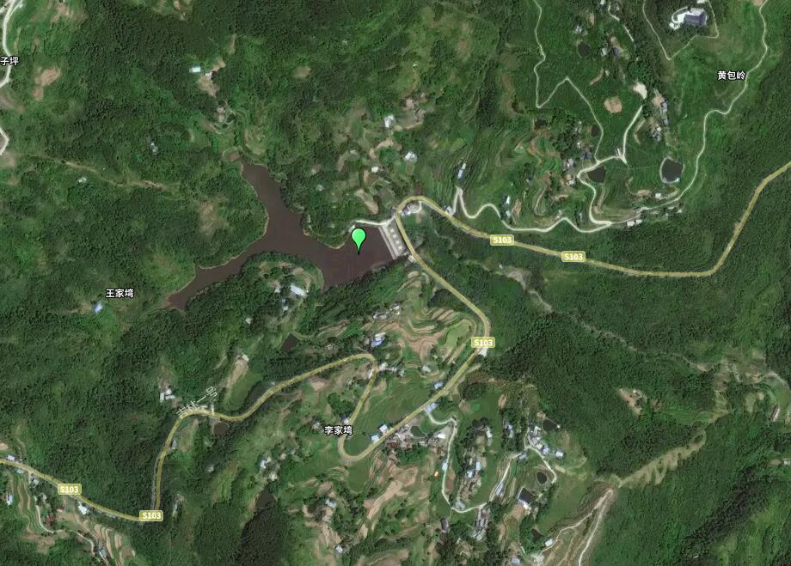图 2-1福星村洪湖水库影像图

（二）社会经济概况

栖霞镇地处云阳县中部、长江北岸，东接云阳镇，南临长江与宝坪镇隔江相望，西接水口镇、青龙街道，北接云安镇，距云阳县政府驻地23千米。地域面积68.8平方千米，其中森林面积29平方千米，森林覆盖率47.5%。高铁、高速公路及万里长江从中而过，国道G348横贯其境，区位优势明显，交通便捷。2024年，集镇面积0.5平方千米，辖小丫口社区、栖霞村、吉平村、福星村等1个社区，6个行政村，76个村（居）民小组，有11819户2.15万人，其中非农人口8483人、农业人口1.97万人、常住人口13636人。

2024年，全镇完成固定资产投资47910万元，同比增长23.13%；完成制造业税收65.8万元，同比增长35.39%。现有市场主体1800余家，同比增长4.75%；其中企业438家，同比增长2.88%；四上企业11家，同比增长11.11%；国家高新技术企业1家，市级龙头企业1家。工业投资完成21240万元，同比增长0.85%。本级财政收入208.53万元。农业总产值达10.74亿元，同比增长5%；粮食产量11292吨。全镇村集体经济收入约523.24万元，集体经济发展稳中有升。

三、水源地环境现状调查与评估

（一）水源地情况调查

根据《关于调整万州区等36个区县（自治县）集中式饮用水水源保护区的通知》（渝府办〔2016〕19号），划定云阳县栖霞镇福星村洪湖水库为集中式饮用水水源地，保护区范围如下：

一级保护区范围：水库正常水位线以下的全部水域，取水口侧正常水位线以上200米范围内的陆域。

二级保护区范围：整个汇水区域。

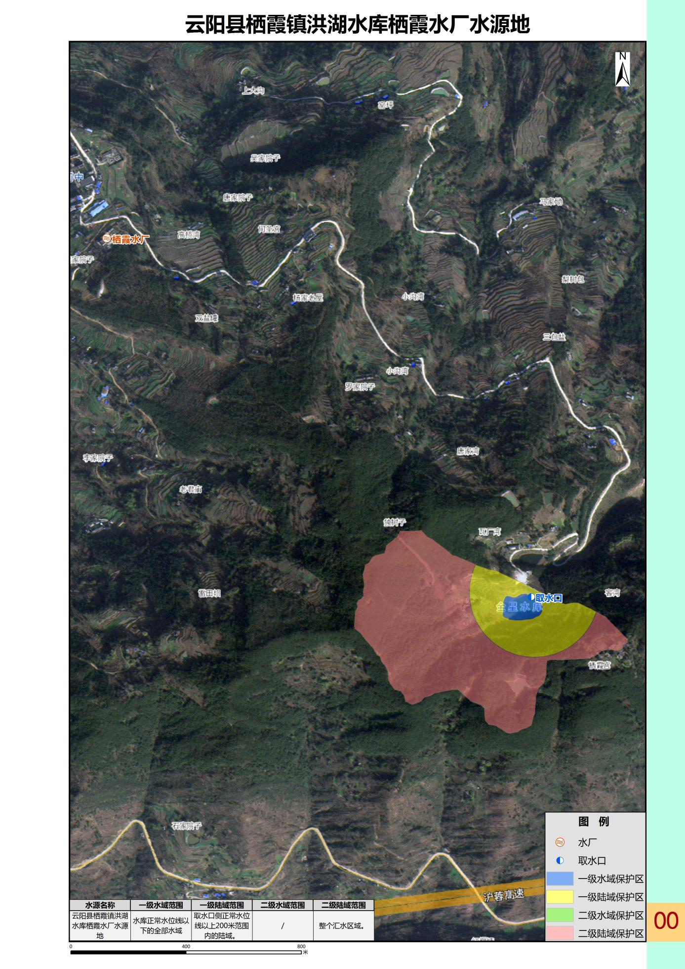图 3‑1水源地保护区划分情况图

（二）水环境质量现状

2024年县生态环境监测站对栖霞镇福星村洪湖水库饮用水水源地开展例行监测数据结果见表3‑1。由表3‑1可知，栖霞镇福星村洪湖水库饮用水水源地主要超标因子为高锰酸盐指数。

|  |  |  |
| --- | --- | --- |
| **水源地名称** | **超标因子** | **超标倍数** |
| 栖霞镇福星村洪湖水库栖霞水厂水源地 | 高锰酸盐 | 0.6 |

表3‑1 2024年栖霞镇福星村洪湖水库饮用水水源地水质监测结果

四、栖霞镇福星村洪湖水库饮用水水源地流域污染现状调查

（一）外源性污染调查

栖霞镇福星村洪湖水库饮用水水源地集雨面积较大，为1.24平方公里。根据栖霞镇福星村洪湖水库饮用水水源地流域实际情况，调查组通过资料收集及分析、现场踏勘、污染源排查、底泥采样分析等方式对流域污染源进行了全面调查。

**1．工业源调查**

栖霞镇福星村洪湖水库饮用水水源地水源地集雨范围内无工业污染源。

**2．生活源调查**

栖霞镇福星村洪湖水库饮用水水源地水源地集雨范围内无生活污染源。

**3．农业面源调查**

（1）现场调查

栖霞镇福星村洪湖水库饮用水水源地集雨面积内有30余亩农田或耕地，内有分散农业种植，主要农作物为水稻、油菜，存在种植使用农药和复合肥随地表径流或深入土壤进入水库，形成面源污染。

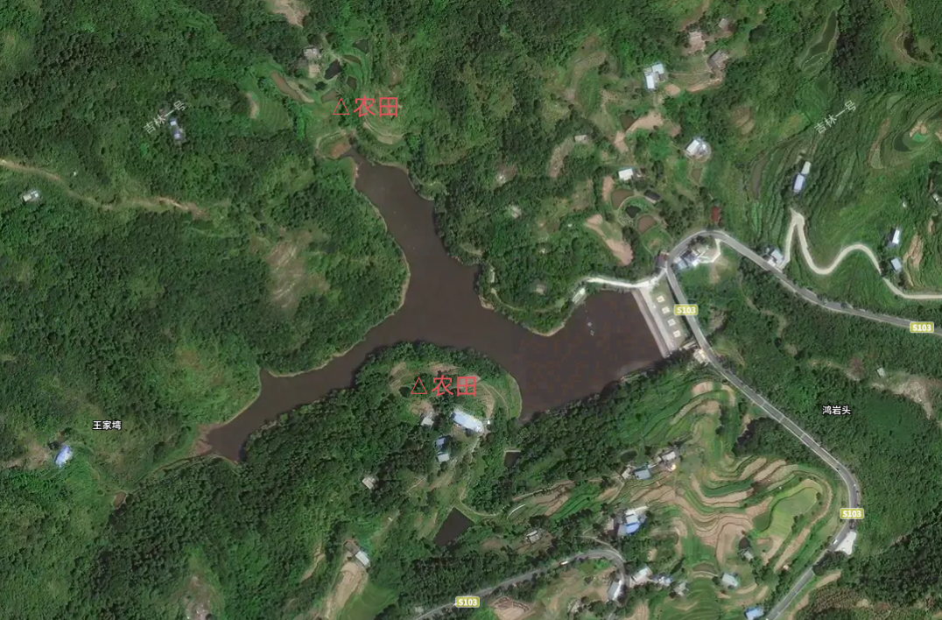图 4‑1水源地农业面源调查情况

**4．畜禽及水产养殖调查**

栖霞镇福星村洪湖水库饮用水水源地水源地集雨范围内无畜禽及水产养殖污染源。

（二）水环境问题及成因分析

**1. 缺水性污染是水源地水质超标的客观原因。**栖霞镇福星村洪湖水库饮用水水源地水源地补水主要依靠附近区域的雨水，2024年持续高温且降雨量减少，使得蓄水较慢，导致储水量低，水库自净能力减弱、系统稳定性和耐冲击能力降低，为该水源地水质超标的客观原因。

**2. 农业面源污染和钓鱼活动是水源地水质超标的重要原因。**该水源地附近存在农田，使用化肥和农药，在降雨或灌溉时通过地表径流进入水库，其中氮、磷及有机成分可转化为高锰酸盐。钓鱼者使用的商品饵料中含大量有机物，残留饵料沉入水底分解，且频繁抛竿、收竿等动作搅动底泥中沉积的腐殖质，导致高锰酸盐升高。

五、水源地水质达标整治方案

栖霞镇福星村洪湖水库属集中式饮用水水源地，水质是否达标直接关系栖霞镇居民身体健康。针对以上分析原因，主要采取以下工作措施来提升栖霞镇福星村洪湖水库饮用水水源地水质。

## （一）缺水性污染调控

针对缺水性问题进行生态补水，在高温、少雨季节，提前制定补水计划，确保水库水位不低于生态安全线，恢复水体的自然生态系统，提高水库自净能力。在水库浅水区布设遮阳网，减少阳光直射，降低水温及藻类爆发风险。

## （二）农业面源污染治理

针对栖霞镇福星村洪湖水库饮用水水源地保护区内有农田、耕地问题，持续加大绿色种植的宣传引导力度，通过入户走访宣传等方式推广生态农业，减少化肥农药使用量，降低面源污染随地表径流进入水库的风险。

## （三）钓鱼活动污染治理

在水库取水口、显眼区域周边设置全时段禁钓标识牌，由镇生态环境岗和综合执法岗工作人员联合开展巡查检查，对违规钓鱼者处以罚款、没收鱼竿，加强宣传教育，定时清理水库周边垃圾和水面漂浮物。

六、效益分析

（一）环境效益

栖霞镇福星村洪湖水库集中式饮用水水源地水质达标整治措施实施以后，产生的生态环境效益是最主要的效益，也是最直接的效益。可实现改善栖霞镇福星村洪湖水库集中式饮用水水源地水质、保护和改善饮用水源地生态系统、削减污染物排放负荷、促进水土保持等，使栖霞镇福星村洪湖水库集中式饮用水水源地水质达到III类标准，保持水源地生态环境健康，实现预期目标。

（二）社会效益

通过栖霞镇福星村洪湖水库集中式饮用水水源地水环境保护措施可以提高栖霞镇福星村洪湖水库集中式饮用水水源地附近的生态环境，提高饮用水源地水质，从而带来可观的社会效益：

1. 有利于提高集镇居民的身体健康水平；
2. 保护栖霞镇福星村洪湖水库集中式饮用水水源地水环境的过程是物质文明与精神文明的建设过程，提高附近村民的环境保护意识，形成良好的环境行为。

（三）经济效益

栖霞镇福星村洪湖水库集中式饮用水水源地水环境保护带来的不是直接经济效益，而是间接效益。

水资源是一种十分重要、有限的自然资源，一般可以通过水资源成本分析来计算水质保持带来的经济效益（水资源的机会成本：由于水资源受到污染或其它原因，不能发挥其资源特性用途时所牺牲的效益或造成的损失）。通过本方案的实施，将有效控制栖霞镇福星村洪湖水库集中式饮用水水源地的水环境污染，稳定保持栖霞镇福星村洪湖水库集中式饮用水水源地的III类水体水质，大大降低或消除水污染造成的经济损失的风险，充分实现水资源价值，促进社会经济快速发展。

云阳县栖霞镇党的建设办公室 2025年5月30日印发